38-сабақ
Бүгін біз саяхат және әуежайдағы уақыт туралы сөйлесеміз, сондай-ақ қазақ тіліндегі шақтарды қайталаймыз. Ендеше бастайық!

1-тапсырма. Мына мәтінді тыңдаңыз және оқып шығыңыз. Қарамен берілген тіркестерге назар аударыңыз.
Астана-Алматы бағыты бойынша ұшатын 075 рейске тіркеу басталды.
Астана-Алматы бағыты бойынша ұшатын 075 рейске отырғызу басталды.
Астана-Алматы бағыты бойынша ұшатын 075 рейс ұшуға дайын.

2-тапсырма. Ал енді мына сөздерді менімен бірге қайталаңыздар.
Ұшу, қону, тіркеу, төлқұжат, жолаушы, жүк өткізу, ұшаққа отырғызу, қолжүгі.

3-тапсырма. Жаңа сөздермен танысайық!
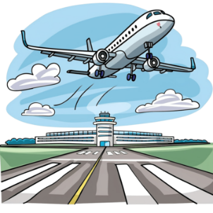 | 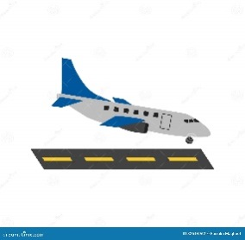 |  | 
ұшу | қону | тіркеу | төлқұжат
 | 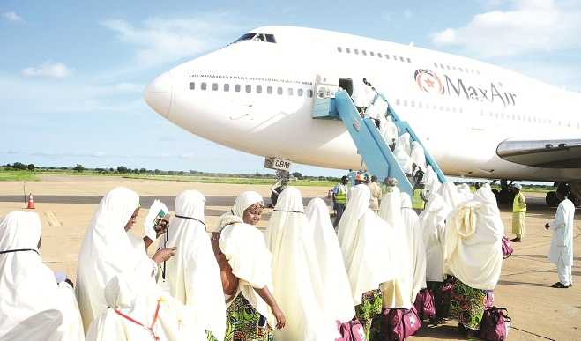 | 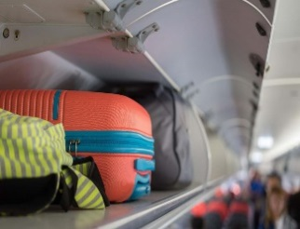 | 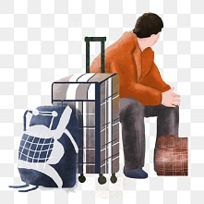
жүк өткізу | ұшаққа отырғызу | қолжүгі | жолаушы

4-тапсырма. Аудиомәтінді тыңдаңыз.
- Алло, мама!
- Алло, қызым. Қалайсың?
- Жақсы, мен әуежайға келдім. Қазір тіркеу, сосын жүк өткізу.
- Ааа, жақсы. Ұшақ қашан ұшады?
- Сағат екіде.
- Жарайды, онда сағат үш жарымда қонады, иә?
- Иә, шамамен.
- Жақсы, қызым, жолың болсын!
- Рақмет, ватсапта жазамын ғой.
5-тапсырма. Мына сөйлемді оқып, қарамен жазылған сөздерге назар аударыңыз.
Құрметті жолаушылар, Астана-Алматы бағыты бойынша 785 рейіске тіркеу аяқталды. Рейске отырғызу 20 минуттан кейін басталады.

6-тапсырма. Ал енді көпнүктенің орнына тиісті сөзді қойып шығыңыз.
ұшады | қонды | қолжүгіңіз | отырғызу | төлқұжатыңызды

Ұшақ сағат екіде ....................... .
Ұшақ келіп ...................... .
......................... бар ма?
Ұшаққа ........................... басталды.
........................... бола ма?

7-тапсырма. Мына хатты оқиықшы. (экранда тұрады)
